Scuola Primaria “G. Rodari” – Mareno di Piave
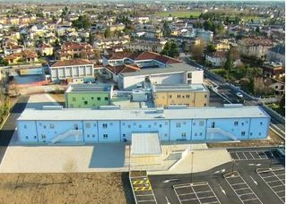
Via Cavalieri di Vittorio Veneto, 6 – 31010 Mareno di Piave
tel. 0438 30037 – 441252
Codice Meccanografico: TVEE83604Q
Email: prim.mareno@icmareno-vazzola.it

Responsabili di Plesso: Dario Eleonora – Giacomin Chiara

